Родная (русская литература 4 класс
Работа с текстом «Сахар». Определение темы текста.

1.Прочитай текст
Сахар - это сладкий на вкус пищевой продукт. Он входит с состав мороженого, конфет и фруктовых вод. Кристаллы сахара мы добавляем в кашу, кофе или чай. Сахар снабжает наш организм энергией, причём быстрее, чем любая другая пища. Но надо помнить, что неумеренное употребление сахара может привести к разрушению зубов.
Сахар содержит углерод, водород и кислород. Различное сочетание групп атомов образуют различные виды сахара. Сахар, который мы употребляем в пищу, называют сахарозой.
Любое зелёное растение производит сахар. Тот сахар, который мы используем в пищу, получают из двух растений: сахарного тростника и сахарной свёклы. Сахарный тростник – это разновидность гигантской травы. Сахарная свёкла – это овощ, толстый корень которого богат сахаром.

(106 слов)
( По материалам энциклопедии «Хочу всё знать» )
2.Определи стиль текста: научный, художественный, публицистический.
__________________________________________________________

3.Определи главную тему текста.
__________________________________________________________
4.Заполни таблицу.
Вопрос | Ответ
Какой продукт, содержащий углерод, водород и кислород, имеет сладкий вкус? | ____________________________
Что образует сочетание групп атомов? | ____________________________
Чем сахар «снабжает» наш организм? | ____________________________
5.Вставь слова из текста так, чтобы предложения имели смысл.
Любое ___________________ растение производит____________ .
Сахар, употребляемый нами в пищу, называется_______________ .
6. Подбери и запиши к словам антонимы.
Быстрее____________________________
Богатый____________________________
Разрушить__________________________
Добавить___________________________
Толстый____________________________
Дать_______________________________
7.Вставь пропущенные буквы. Выпиши второе и пятое предложения. Подчеркни в них грамматические основы.
Наступила в….сна. Колхозники зас…яли п…ля с..менами свёклы. Вскоре по...вились з..лёные ростки. Всё лето люди ухаживали за растениями. Осенью они собрали богатый ур..жай сахарной свёклы. Много получится сахару!
______________________________________________________________________________________________________________________________________________________________________________
8. Отметь рисунки с изображением растений, из которых получают сахар.

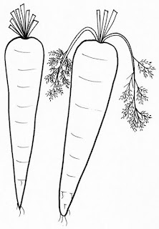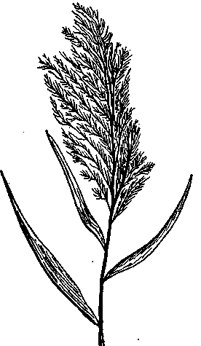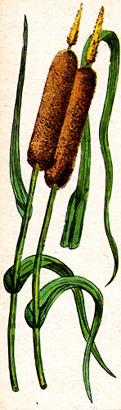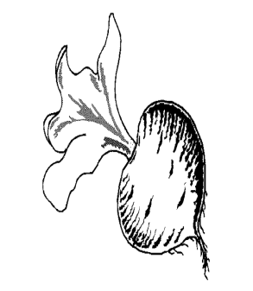

9.Образуй и запиши из данных слов словосочетания
прилагательное + существительное.

Гигант, трава_______________________________________
Сахар, пудра_________________________________________
Сладость, каша______________________________________
Фрукт, мороженое___________________________________ .
10. Найди и выдели в таблице слова их .
Кристалл, сахар, сахароза, тростник, атом.

Й | Ц | У | К | Е | Н | Г | В | А | П | С | С | Я
К | Ц | К | Р | И | С | Т | А | Л | Л | У | А | К
А | А | П | Р | Л | Д | С | А | Л | В | А | Х | Н
Н | М | С | А | Х | А | Р | Т | Ю | Н | Т | А | Р
М | Н | С | К | Р | Т | Г | О | Б | О | Б | Р | М
Р | В | Ч | Ш | Л | Ю | Я | М | А | Л | С | О | И
О | Д | Ь | Б | Э | Ъ | Е | К | С | И | Д | З | Г
Л | Т | Р | О | С | Т | Н | И | К | В | М | А | Ш
Э | В | Р | Г | Л | Д | Ы | Ы | В | Е | Н | М | Т

Ответы прислать мне на ватсап

